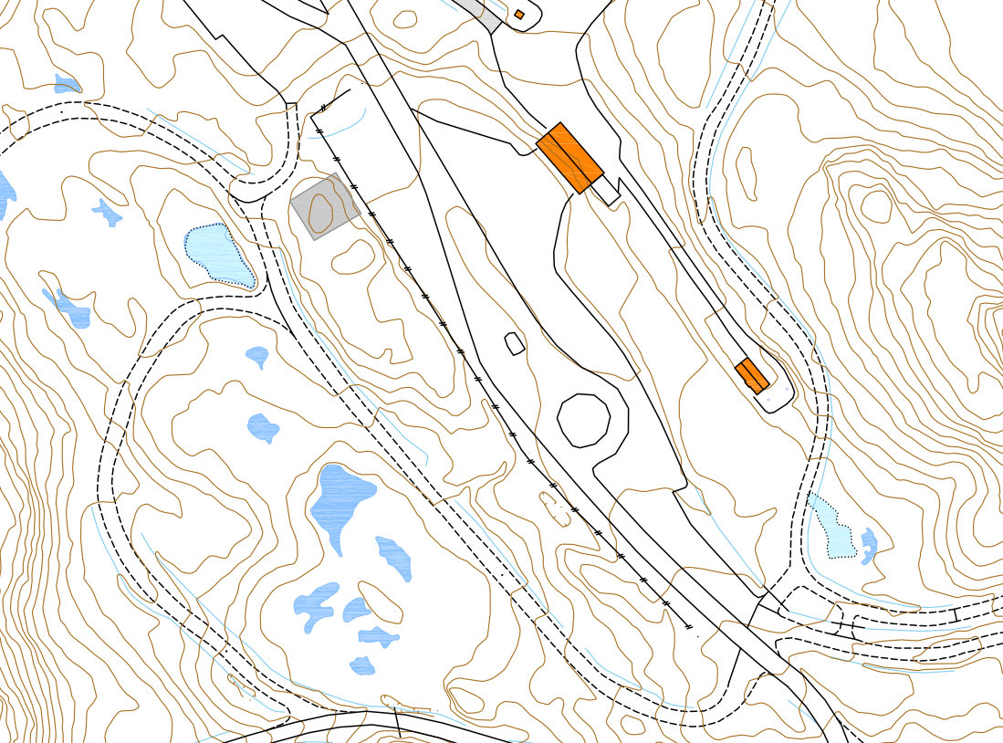
1 runde er 340 meter. 8 og 9 år går 2 runder.
10 år går 3 runder
Mål
START

